2022上半年仪器仪表商品进出口总额515亿美元，同比增长2%
来源： 中国仪器仪表行业协会
2022年，1-6月，仪器仪表商品进出口总额达到515亿美元，同比增长2%。其中进口金额300亿美元，同比增长1.03%；出口金额215亿美元，同比增长3.71%。进出口逆差85亿美元，同比下降5%。
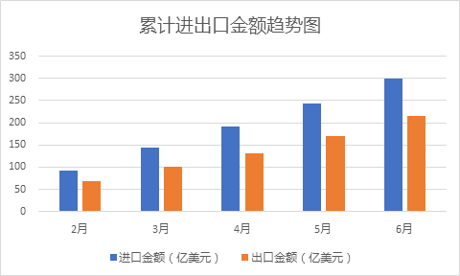
年初，仪器仪表进出口增速高开，到3月份左右，因为国内疫情呈现多点散发态势，特别是仪器仪表产业集中的长三角、珠三角，物流、人流受阻，部分企业停工停产，仪器仪表商品进出口增速断崖式下滑，一度出现下降。
随着国内疫情得到有效控制和复工复产的有序推进，仪器仪表产业开始恢复性增长，仪器仪表进出口商品出现弱势恢复态势，进口增幅在低位徘徊。
